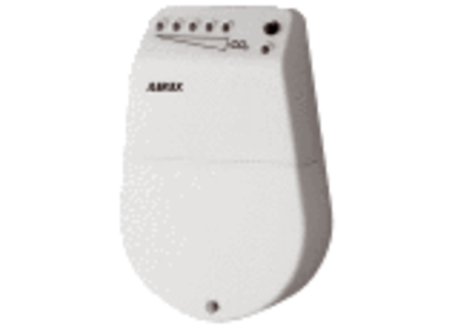CO2-Sensor SKDVerpackungseinheit: 1 StückSortiment: 18
Artikelnummer: 0043.0576Hersteller: AEREX

